МИНОБРНАУКИ РОССИИ
Санкт-Петербургский государственный
электротехнический университет
«ЛЭТИ» им. В.И. Ульянова (Ленина)
Кафедра МО ЭВМ

отчет
по лабораторной работе №1
по дисциплине «Базы данных»
Тема: Проектирование ER модели и структуры БД

Студент гр. 3341 |  | Шаповаленко Е.В.
Преподаватель |  | Заславский М.М.

Санкт-Петербург
2025

Цель работы.
Целью данной лабораторной работы является проектирование ER-модели, а затем структуры базы данных по текстовому описанию задачи из предметной области.

Задание.
Вариант 21.
Пусть требуется создать программную систему, предназначенную для продавца журналов/комиксов. Такая система должна обеспечивать хранение сведений об имеющихся в магазине журналах, о читателях журналов и списке магазинов. Для каждого журнала в БД должны храниться следующие сведения: название журнала, серия, автор (ы), издательство, год издания, число экземпляров в каждом магазине, а также ISBN и дата продажи журнала. Сведения о читателях библиотеки должны включать почту (email), ФИО покупателя, дату рождения, адрес, номер телефон. Нужно учесть, что покупатели могут делать заказы с разных магазинов, но нужно сохранять информацию, о предпочтительных магазинах (в которых чаще делают заказы). Магазин имеет несколько отделов, которые характеризуются номером, названием и кол-во журналов (вместимость). Магазин может получать новые журналы и списывать старые. ISBN может измениться в результате переклассификации, а почта в результате перерегистрации. Продавцу могут потребоваться следующие сведения о текущем состоянии библиотеки:
- Какие журналы были куплены определенным покупателем?
- Как называется журнал с заданным ISBN?
- Какой ISBN у журнала с заданным названием?
- Когда журнал был куплен?
- Кто из покупателей купил журнал более месяца тому назад?
- Найти покупателя самых редких журналов (по наличию в магазине)?
- Какое число покупателей пользуется определенным магазином?
- Сколько покупателей младше 20 лет?

Проектирование ER-модели.
В начале работы на основе текстового описания задания была спроектирована ER-модель, проиллюстрированная на рис. 1. Данная модель содержит основные сущности, требуемые для выполнения поставленной задачи, а также «ассоциативные сущности», создающие и расширяющие связи между выделенными сущностями.
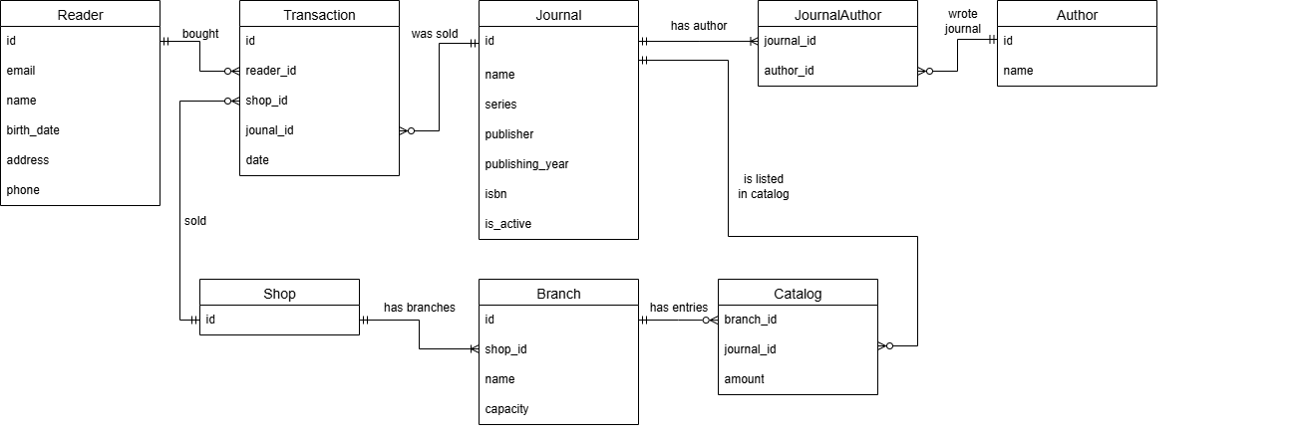
Рисунок 1 – спроектированная ER-модель
Основными сущностями в данной ER модели являются:
- Journal – сущность, содержащая основную информацию о журнале: название name, серия series, издательство publisher, год издания publishing_year, шифр ISBN isbn. Также сущность содержит атрибут is_active, который показывает, не списан ли журнал. В качестве ключа сущности используется суррогатный ключ id, т.к. ISBN может меняться, а книг с одинаковым названием, авторами и т.д. потенциально может быть несколько.
- Author – сущность, отражающая автора журнала. Содержит атрибут name в качестве имени автора, а в качестве ключа – суррогатный id, т.к. авторов с одинаковыми именами может быть несколько.
- Reader – сущность, отражающая покупателя. В качестве атрибутов содержит основные характеристики покупателя: почту email, имя name, дату рождения birth_date, адрес address, номер телефона phone_number. В качестве ключа используется суррогатный id, так как адрес электронной почты и номер телефона могут меняться, а другие атрибуты могут быть неуникальными.
- Shop – сущность отражающая магазин. В качестве ключа используется суррогатный id, так как другие атрибуты не подразумеваются.
- Branch – сущность содержащая основную информацию об отделе в магазине: номер id, название name и вместительность capacity. Также имеется атрибут shop_id для связи с магазином. В качестве ключа используется номер отдела id, так как он не меняется и является уникальным. Магазин имеет несколько отделов, но по крайней мере один, а отдел обязательно принадлежит одному магазину. Поэтому связь обязательное «1 ко многим».
В качестве «ассоциативных сущностей», реализующих связи между описанными выше сущностями и хранящих важную информацию об этих связях, используются:
- Transaction – отражение связи между журналом и читателем, когда читатель покупает журнал из магазина. Журнал может быть куплен несколькими читателями, а читатель может покупать несколько журналов, причем по несколько раз, поэтому данная сущность важна, а её введение в том числе позволяет сохранять историю покупок журналов читателем. Кроме того, сохраняется информация о том, в каком магазине был куплен журнал. Атрибуты данной связи: идентификаторы журнала journal_id, читателя reader_id и магазина shop_id и дата покупки книги date. В качестве ключа сущности используется суррогатный id. Сущность Transaction реализует связь «многие ко многим» между Reader, Journal и Shop, потому связана с Reader, Journal и Shop как необязательное «1 ко многим».
- Catalog – сущность, отражающая связь между журналом и отделом – сколько экземпляров журнала имеется в наличии в отделе. Атрибуты сущности – номер отдела зала branch_id и идентификатор журнала journal_id, которые вместе составляют ключ сущности, а также amount – количество экземпляров данного журнала в данном отделе. Экземпляры журнала могут находиться в разных отделах, да и не во всех, а в отделе может быть несколько журналов, а может и не быть, поэтому связь сущности Catalog с Branch и Journal – необязательное «1 ко многим».
- JournalAuthor – сущность, отражающая связь между журналом и автором(ами). Атрибуты сущности – идентификаторы журнала journal_id и автора author_id, которые вместе составляют ключ сущности. У журнала может быть несколько авторов, а у автора может быть несколько журналов или ни одного, поэтому связь сущности JournalAuthor с Journal – обязательное «1 ко многим», а JournalAuthor с Author – необязательное «1 ко многим».

Проектирование структуры БД.
На основе спроектированной ER-модели была создана структура базы данных, проиллюстрированная рис. 2. Поскольку основные сущности и их связи в ER-модели были прописаны достаточно подробно, реляционная модель структурно похожа на ER-модель, а основные изменения – типизация атрибутов.
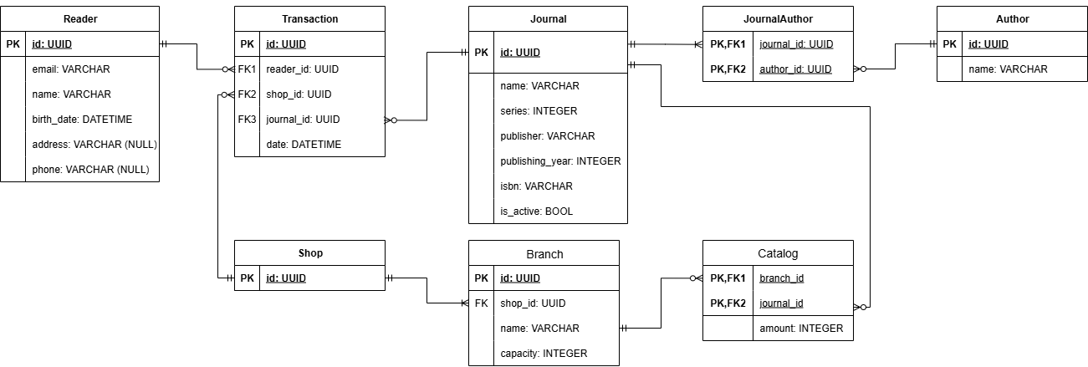
Рисунок 2 – структура БД
В качестве типа идентификаторов всех отношений был использован тип UUID, так как он хорошо справляется с созданием уникальных идентификаторов и по нему невозможно определить внутренний порядок в отношении, что улучшает безопасность системы. Поля с текстовой информацией и некоторые поля с числовой информацией, которую тяжело хранить в целочисленном типе или использовать её с таким типом (как, например, номер телефона), представлены типом varchar. Атрибуты, данных о которых может не иметься (например, номер телефона, адрес.), могут быть NULL.

Обоснование НФБК.
После составления моделей была проведена проверка на их соответствие нормальной форме Бойса-Кодда (НФБК). Ниже перечислены нетривиальные функциональные зависимости отношений.
Для Reader функциональной зависимостью является id -> прочие атрибуты, что очевидно соответствует НФБК, поскольку id – суррогатный ключ. Если email в предметной области считать уникальными, то, объявив их уникальными в отношении, получим функциональные зависимости email -> прочие атрибуты, причем они будут соответствовать НФБК, т.к. тогда детерминант будет являться потенциальным ключом.
Для Journal очевидной функциональной зависимостью будет id -> прочие атрибуты, что, очевидно, соответствует НФБК. Также при уникальности шифра ISBN возможна функциональная зависимость isbn -> прочие атрибуты, что будет соответствовать НФБК, если считать атрибут isbn уникальным. Определить прочие детерминанты функциональной зависимости, как, например, название, издательство, год издания нельзя.
Соответствие отношений Author, JournalAuthor, Shop, Catalog НФБК тривиально или очевидно.
В отношении Transaction соответствие функциональной зависимости id -> прочие атрибуты очевидно. Если тройка reader_id, journal_id, shop_id уникальна, то возможна функциональная зависимость с этой тройкой в качестве детерминанта, однако тогда эта же тройка будет потенциальным ключом, потому Transaction не нарушает НФБК.

Выводы.
В результате выполнения лабораторной работы были изучены ER-модель и реляционная модель данных, были изучены принципы проектирования структуры БД, была создана структура БД, а также было проведено исследование на соответствие спроектированных отношений нормальной форме Бойса-Кодда.

Приложение А
Исходный код программы

Ссылка на Pull-request с результатами выполненной лабораторной работы: https://github.com/moevm/sql-2025-3341/pull/8

